**KẾT QUẢ NGHIÊN CỨU**

1. **Thống kê mô tả**

|  |  |  |  |  |  |  |
| --- | --- | --- | --- | --- | --- | --- |
|  | N | Mean | Sd | Median | Min | Max |
| ed | 143 | 1.79 | 2.53 | 0.84 | 0.04 | 10.19 |
| infdi | 143 | 6.14 | 6.82 | 3.64 | -1.75 | 32.69 |
| outfdi | 143 | 2.38 | 5.52 | 0.88 | -31.74 | 36.48 |
| gdpgr | 143 | 4.38 | 4.48 | 5.25 | -20.54 | 19.54 |
| gdpcap | 143 | 10881.7 | 17092.97 | 3167.5 | 892.1 | 67359.79 |
| tax | 143 | 27.81 | 9.71 | 28.7 | 8 | 44.5 |
| hdi | 143 | 0.7 | 0.11 | 0.7 | 0.52 | 0.94 |
| ts | 143 | 374218851 | 293840713 | 309831055 | 12689901 | 995365404 |
| ins | 143 | -0.18 | 0.76 | -0.34 | -1.74 | 1.64 |

Biến đo lường ý định khởi nghiệp “ed” của 143 quan sát có giá trị trải dài từ 0,04 đến 10.19 với độ lệch chuẩn là 2.53. Đồng thời, bài nghiên cứu đề cập đến các biến đo lường ý định khởi nghiệp cụ thể như sau:

Biến ins chạy trong khoảng từ -1.74 đến 1.64, thấy rằng chất lượng thể chế ở các quốc gia trong nhóm nước ĐNA không tương đồng với nhau, có những quốc gia có chất lượng thể chế tốt, tích cực (>0) và những quốc gia có chất lượng thể chế thấp, tiêu cực (<0).

Đối với biến “GDP bình quân đầu người” (gdpcap) ghi nhận giá trị thấp nhất là 892.1 đôla Mỹ thuộc về Campuchia vào năm 2010 và cao nhất là 67359.79 đôla Mỹ thuộc về Singapore vào năm 2022. Các biến tác động đến ý định khởi nghiệp còn có biến ts có giá trị trong khoảng từ 126.89901 (%GDP) đến 995.365404 (%GDP).

1. **Phân tích PCA**
   1. ***Kiểm định Bartlett***

H0: không có sự tương quan giữa các biến hoặc ma trận hệ số tương quan là ma trận đơn vị

H1: có sự tương quan giữa các biến hoặc ma trận hệ số tương quan không là ma trận đơn vị

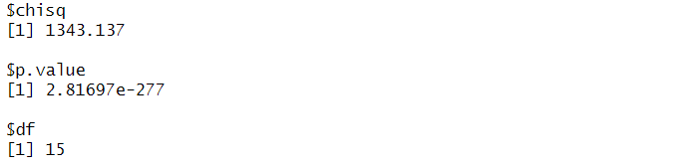

Từ bảng , giá trị Chisq = 1343.137 và p-value < 0.05

* Đủ cơ sở để bác bỏ H0, do đó ma trận hệ số tương quan không phải ma trận

đơn vị. Ta có thể áp dụng phương pháp phân tích thành phần chính.

* 1. ***Hệ số KMO***

Hệ số KMO là cơ sở kiểm tra hệ số tương quan riêng phần của các cặp biến khi có sự tác động của các biến khác.

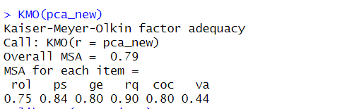

Hệ số tương quan chung Overall MSA = 0.79 > 0.5

=> phân tích PCA là phù hợp.

Hệ số tương quan riêng phần xấp xỉ 0.5 => giữ lại các biến

* 1. ***Xác định các thành phần chính***

Eigenvalue: giá trị riêng, phản ánh phương sai của thành phần chính. Giá trị tổng phương sai mô tả độ phân tán chung của các biến ngẫu nhiên quanh các giá trị trung bình của chúng.

Ta có bảng Eigenvalue:

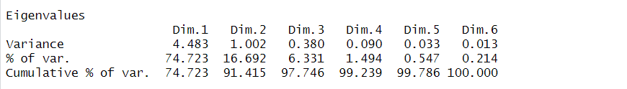

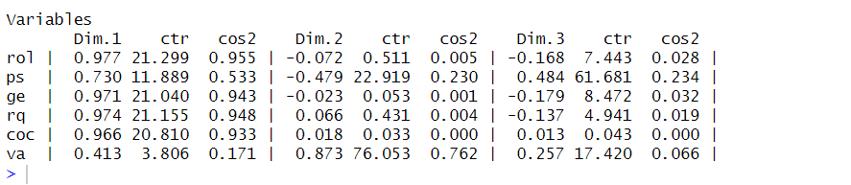

Từ bảng, ta có những nhận xét sau:

* Có 6 biến phân tích => p=6 => tổng phương sai là 6
* Ma trận đầu vào là ma trận hệ số tương quan và có 6 PC.
* PC thứ nhất giải thích được 74.723% dữ liệu ban đầu
* PC thứ 2 giải thích được 16.692% dữ liệu ban đầu
* PC thứ 3 giải thích được 6.331% dữ liệu ban đầu
* PC thứ 4 giải thích được 1.494% dữ liệu ban đầu
* PC thứ 5 giải thích được 0.547% dữ liệu ban đầu
* PC thứ 6 giải thích được 0.214% dữ liệu ban đầu

Để xác định nên giữ lại bao nhiêu PC, ta có 3 cách khác nhau:

Cách 1: Tổng % biến thiên của dữ liệu ban đầu được giải thích bởi các PC cộng dồn > 50%.

∑ % of var = 74.723% + 16.692% > 50%

Cách 2: Giá trị riêng của các thành phần chính > giá trị riêng trung bình.

Eigenvalue dim1 = 4.483 > 1

Eigenvalue dim2 = 1.002 > 1

Cách 3: Dựa vào biểu đồ độ dốc (scree plot)

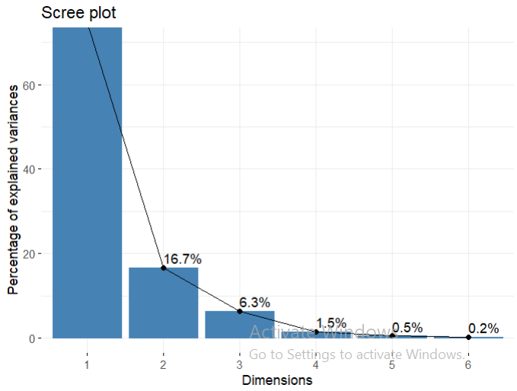

Như vậy, bằng 3 cách, nhóm kết luận nên giữ lại 2 thành phần chính.

* 1. ***Xác định biến nào thuộc thành phần chính nào***

Để xác định biến nào thuộc thành phần chính nào, ta dựa vào bảng phần trăm các biến đóng góp vào thành phần chính.

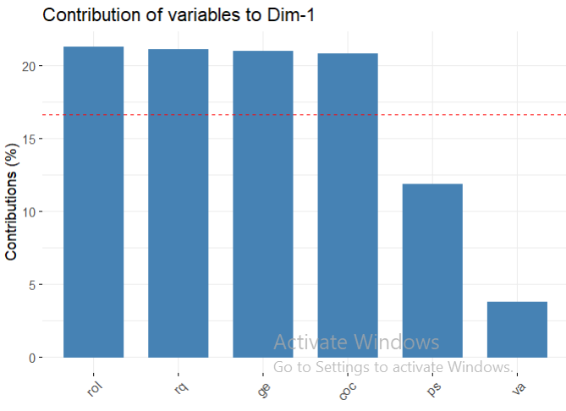

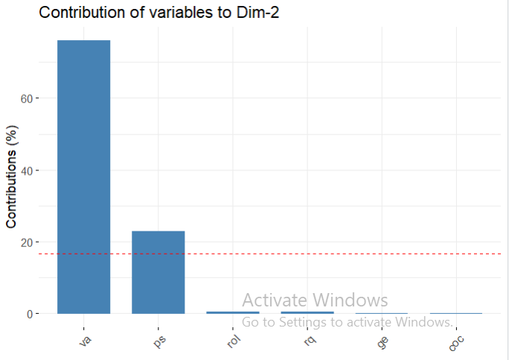

Như vậy, ta có bảng kết quả của 6 biến vào 2PC như sau:

|  |  |  |  |  |
| --- | --- | --- | --- | --- |
| Dim 1 | rol | rq | ge | coc |
| Dim 2 | va | ps |  |  |

PC 1: Trách nhiệm của nhà nước (dim1)

Quy tắc pháp luật (rol)

Hiệu quả chính phủ (ge)

Chất lượng quy định (rq)

Kiểm soát tham nhũng (coc)

PC 2: Tình hình quốc gia (dim2)

Tiếng nói và trách nhiệm (va)

Ổn định chính trị (ps)

1. **Kiểm định lựa chọn mô hình**

Mô hình hồi quy : Yit = αi + β1 xij + β2  γij + β3 δij + εij

Trong đó:

Yit : Biến đo lường số lượng thành lập doanh nghiệp của nước i trong năm t

xij : Biến “Chất lượng thể chế” của nước i trong năm t

γij : Biến “FDI” của nước i trong năm t.

δij : Những biến kiểm soát của nước i trong năm t.

εij : sai số.

Thông thường đối với dữ liệu bảng, bên cạnh mô hình truyền thống POLS, mô hình các tác động cố định FEM và mô hình các tác động ngẫu nhiên REM cũng được đề cập để lựa chọn mô hình tối ưu nhất.

* 1. ***Lựa chọn giữa phương pháp hồi quy POLS và REM***

Cặp giả thuyết kiểm định Breusch and Pagan Lagrangian:

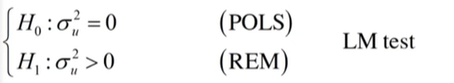

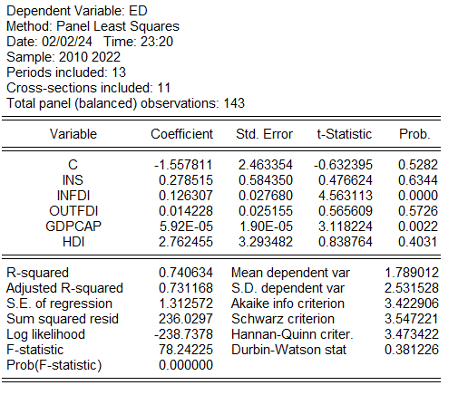

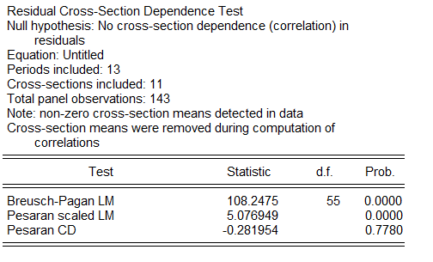

Kết quả kiểm định cho thấy p-value = 0.0000 < 0.05, do đó bác bỏ giả thuyết Ho.

Như vậy phương pháp REM phù hợp hơn POLS.

* 1. ***Lựa chọn giữa phương pháp REM và FEM***

Cặp giả thuyết kiểm định Hausman:

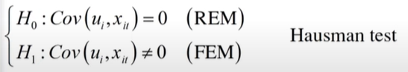

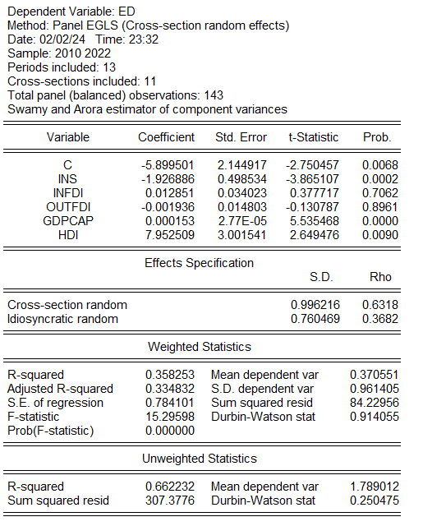

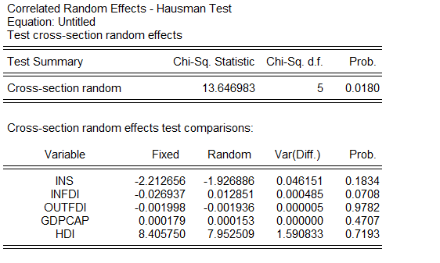

Kết quả kiểm định cho thấy p-value = 0.018 < 0.05, do đó bác bỏ giả thuyết Ho.

Như vậy phương pháp FEM phù hợp hơn REM.

Kết quả hồi quy cho thấy ở cả 3 mô hình, FDI đều có tác động tiêu cực đến ý định khởi nghiệp (ed) tuy nhiên mô hình FEM là tốt nhất.